《甲骨綴合集》12、157補正

【首發】蔡哲茂（中央研究院歷史語言研究所）

本人之前曾在先秦史研究室網頁發表一篇《甲骨綴合集》73、38組補正，透過在孔夫子舊書網所拍賣之拓片，證明本人發表之綴合之正確。其後蔣玉斌博士來信，告知在網路上另見兩則類似之例，故撰文以分享之。

第一張舊拓出自上海嘉泰拍賣有限公司收藏品•2010秋季藝術品拍賣會收藏品•古籍善本收藏品•【甲骨】舊拓 經折裝一冊紅木鑲錦並配紅木盒。乃是陳巨來堂弟陳亦清舊藏並題跋考據，此批原舊藏開封河南博物院，現藏臺北故宮。
此版甲骨與本人之《甲骨綴合集》第12組(583正+7139)下半部相同，故可知當初的綴合是正確的。

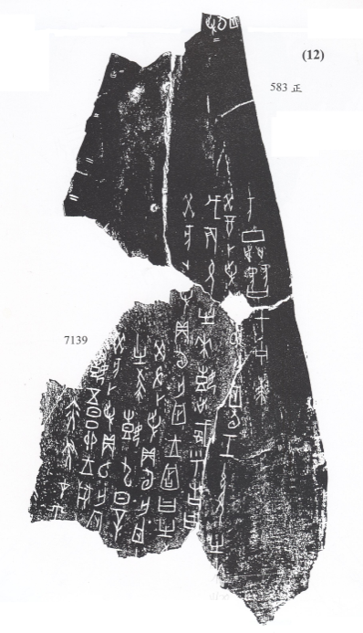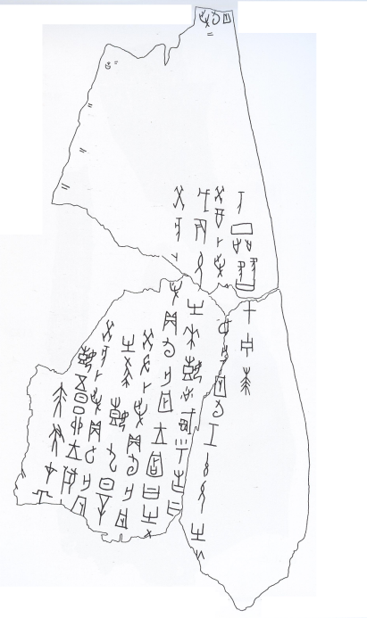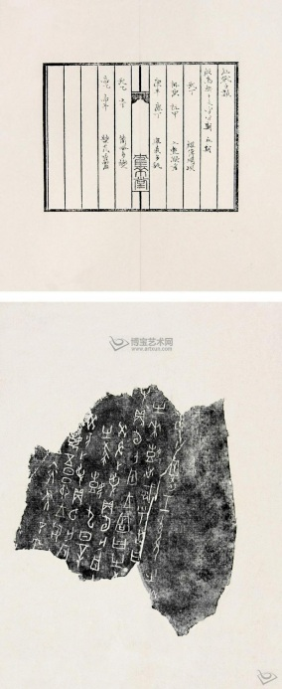

第二張 上海國際商品拍賣有限公司收藏品•2010年秋季藝術品拍賣會收藏品•古籍善本專場收藏品•【甲骨】民國拓本 紙本 經折裝 一冊一匣。甲骨舊藏河南博物館，後入藏臺北故宮博物院，極其珍貴，是冊曾經陳巨來堂弟陳亦清收藏、題識並考據，品相上乘，裝幀豪華。
此版與本人《甲骨綴合集》第157組，合補2688正=綴集157=合11171正+合11176，亦可由此得知，之前綴合是正確的。
